「公印省略」
令和元年１２月２０日

学校長様

福岡県学校図書館協議会
会 長 西 田 雅 子
（大牟田市立田隈中学校 校長）

福岡県学校図書館協議会

小・中・高・義務教育学校及び特別支援学校司書合同研修会の開催について

時下ますます御清祥の段、お慶び申し上げます。
日頃より学校図書館に対する御配慮に深く感謝申し上げます。
さて、本年度も下記のとおり標記の研修会を開催いたしますので、校務御多忙とは存じますが、
貴校学校司書の御出張をお取り計らいくださいますよう、よろしくお願い申し上げます。

記

１ 日 時 令和２年２月１８日（火） １２：２０ 受 付

２ 会 場 福岡市男女共同参画推進センター アミカス ４階 ホール
福岡市南区高宮３丁目３－１

３ 内 容 （１）開会行事 １２：５０～１３：０５
・開会のことば
・会長挨拶
・事務局長挨拶
（２）実践発表 １３：０５～１３：５０
・小中学校
「図書館教育の充実に向けた犬塚小・三潴小の取り組みについて」
隈 明美 司書（久留米市立犬塚小学校）
永田 祐子 司書（久留米市立三潴小学校）
・高等学校
「引継ぎマニュアルについて」
筑後地区高等学校司書部会事務マニュアル研究班
（３）研究委員会報告 １３：５０～１４：００
小学校部会 中学校部会 高校部会
（４）要望書の報告について １４：００～１４：１０

裏へ続く

休 憩 (１４：１０～１４：２５)

（５）講演 １４：２５～１５：５５
演題：「大人が発達するとき、子どもが発達するとき。～絵本の力～」
講師： 安藤 宣子 氏
絵本と図鑑の親子ライブラリー「ビブリオキッズ」司書・読書アドバイザー

（６）閉会行事 １５：５５～１６：００
・諸連絡
・閉会のことば

■ 講 師 紹 介 ■
福岡市南区大橋にある、絵本と図鑑のライブラリー（通称ビブリオキッズ）の司書、読書アドバイザー。看護専門学校や小学校・高校での司書の経験も持ち、7年前より現職。執筆活動として、「小児歯科臨床」誌“臨床の中に活かす絵本”や「リトルママ」誌“絵本で子育て”等。
近年の主な研究・講義活動として
・福岡市スタンバード文庫読み聞かせ講座講師2017年福岡市早良区入部公民館
・福岡県子どもの読書活動研修会2018年「子どもの歯医者がつくった『絵本図書館』」発表
・福岡市教育委員会生涯学習課 人材バンク読み聞かせ講師2019年4月登録
などがある。

※学校司書部の幹事の方は会場準備・打ち合わせのため10：00までに会場へお集まりください。
※当日、発表などで配布資料のある方は12時までに受付にお届けください。

※お手数ですが、上記の件を本人にお伝えください。

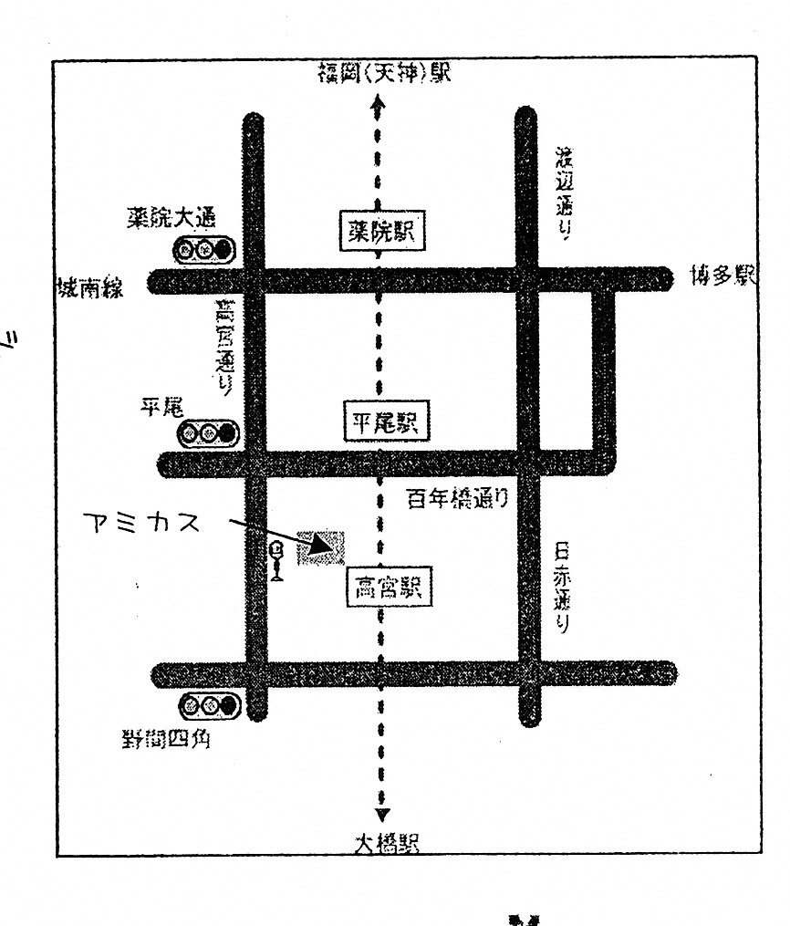
■ 会 場 案 内 ■

福岡市男女共同参画推進センター・
アミカス交通案内

◎西鉄大牟田線高宮駅の西口そば
（福岡駅から約６分）
◎福岡駅（天神）または薬院駅より、
大牟田線を御利用下さい。

